Vragenlijst organische bemesten

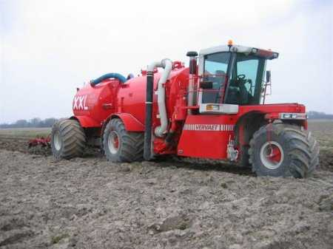

1. Leg in eigenwoorden uit waar de vacuümtank zijn naam aan te danken heeft.

………………………………………………………………………………………………….

1. De wormpomp op een pomptankwagen in van binnen met rubber bekleed. Waarom is dit bij een vacuümpomp niet nodig?

………………………………………………………………………………………………….

1. Waarom is de wand van een vacuümtank dikker als die van een pomptankwagen?

………………………………………………………………………………………………….

1. Waarom zijn nieuwe mest transporttanks meestal uitgerust met een aan- boord weegsysteem?

………………………………………………………………………………………………….

1. Waarom is een drijfmesttank uitgerust met een snijrichting?

………………………………………………………………………………………………….

1. Wat is de functie van een mestsnijverdeler?

………………………………………………………………………………………………….

1. Als we mest uitrijden die we uit de vrachtwagen moeten halen. Zuigt de mesttank dan of pomp de vrachtwagen de mesttank? En waarom?

…………………………………………………………………………………………………..

1. In welke hoek van het perceel begin je met bemesten? En waarom?

…………………………………………………………………………………………………..

1. Noem twee voor- en nadelen van sleepslang bemesten.

……………………………………………………………………………………………………

……………………………………………………………………………………………………

1. Waarom wordt er water bij de mest gepompt bij het sleepslang bemesten?

……………………………………………………………………………………………………

1. Wat is de bandenspanning op het land?

……………………………………………………………………………………………………

1. Wat is de bandenspanning op we weg?

……………………………………………………………………………………………………

1. Waarom is (in ideale situatie) deze verschillend?

……………………………………………………………………………………………………

1. Waarom moet je altijd met zijn 2e zijn als je de mesttank reinigt?

……………………………………………………………………………………………………

1. Welke type stalmestverspreider komt het meeste voor in Nederland? En wat is hiervan het voordeel?

…………………………………………………………………………………………………..

1. Hoe wordt de toevoer bij een breedstrooier constant gehouden?

…………………………………………………………………………………………………..

1. Noem drie producten die we met een stalmestverspreider uitkunnen rijden.

…………………………………………………………………………………………………..

1. Waarom is het van belang dat de voorraadbak van een verspreider goed geladen is?

……………………………………………………………………………………………………

1. Welk onderdeel slijt het hardst?

……………………………………………………………………………………………………

1. Waar moet je opletten bij de bodemketting? En waarom?

……………………………………………………………………………………………………